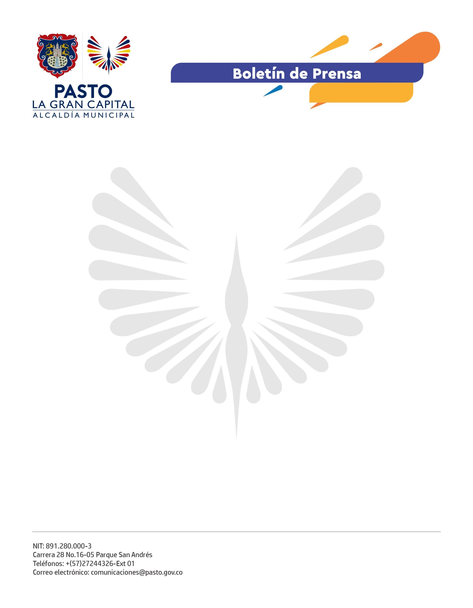
No. 088
22 de febrero de 2022

ALCALDE GERMAN CHAMORRO DE LA ROSA REALIZÓ VISITA DE SEGUIMIENTO A OBRA DE MEJORAMIENTO VIAL EN LA COMUNA 9

A través de la estrategia REPARA, liderada por la Secretaria de Infraestructura y Valorización, la Alcaldía de Pasto le cumplió a los habitantes del barrio Pandiaco con la pavimentación de la calle 18A entre carreras 41 y 43.

El tramo intervenido para el mejoramiento vial en concreto rígido fue de 175m y su ejecución tardó 2 meses; además, generó 20 empleos directos y 12 indirectos. La inversión total fue de $360.500.000.

“Agradecer al Alcalde Germán Chamorro de la Rosa y a la secretaria de Infraestructura, Nilsa Villota Rosero, por la pavimentación de nuestra calle; se va a mejorar la movilidad y también nos van a hacer los andenes para que los peatones caminen tranquilos. Esperamos que pronto empiecen las otras dos obras que se van a hacer en el barrio”, expresó el líder de la Comuna 9, Samuel Muñoz.

120 familias, 450 estudiantes y miles de usuarios del servicio de salud se verán beneficiados con la nueva vía integral que restablece la movilidad peatonal y vehicular.

“Estamos muy contentos porque las vías antes estaban muy mal; nosotros estábamos sufriendo mucho por el polvo y el barro, pero lo importante es que, aunque se sufrió, se alcanzó la meta”, comentó el habitante del barrio Pandiaco, José Libardo Meneses.

Actualmente, la obra está en un 95% de ejecución, según explico el Alcalde Germán Chamorro de la Rosa: “Aún faltan las obras de urbanismo pero, desde ya, estamos muy contentos de poner esta vía, que estaba en muy mal estado, al servicio de la comunidad; los habitantes del barrio Pandiaco ahora pueden transportarse con tranquilidad. Todavía nos quedan dos intervenciones más en este sector tan importante de la ciudad”.

La Alcaldía Municipal le apuesta también al urbanismo en las diferentes intervenciones que se realizan a través de la Secretaría de Infraestructura y Valorización.

